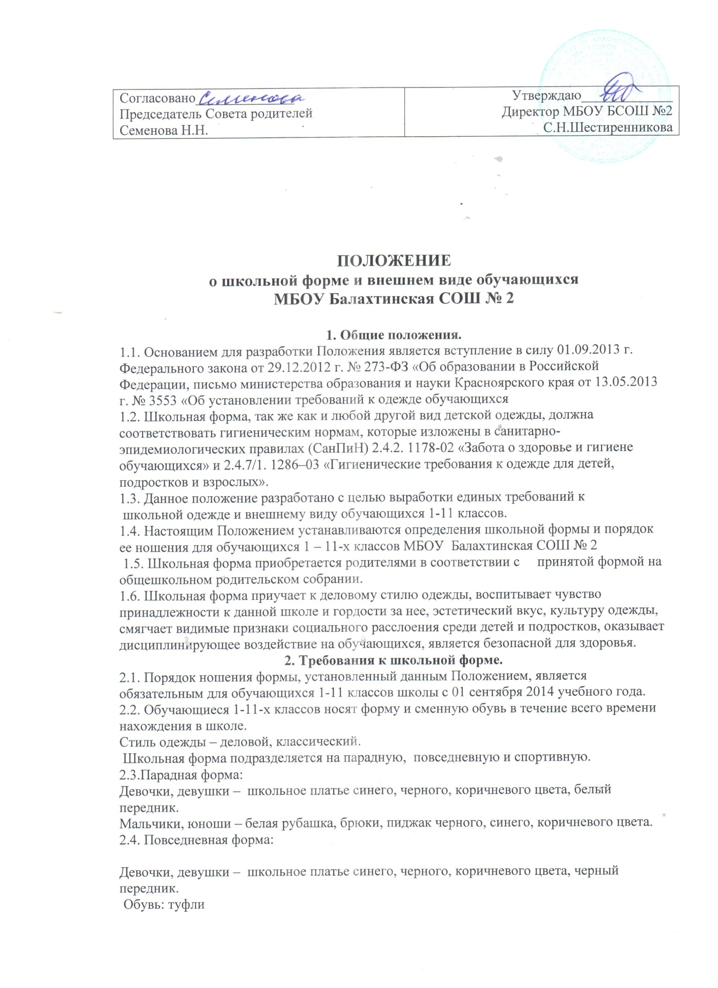

Мальчики, юноши – рубашка однотонного цвета , брюки, пиджак черного, синего, коричневого цвета.
Обувь: туфли
2.5.Спортивная форма:
Включает в себя: футболку, спортивные шорты или трико (костюм), спортивные тапочки, кеды или кроссовки.
Форма должна соответствовать погоде и месту проведения физкультурных занятий. Для участия в массовых спортивных мероприятиях рекомендуется приобретение головных уборов (кепи, бейсболки и пр.).
Спортивная форма предназначена только для уроков физической культуры и на время проведения спортивных праздников, соревнований.
3. Общие принципы создания внешнего вида.
3.1. Аккуратность и опрятность:
одежда должна быть обязательно чистой и выглаженной; обувь должна быть чистой;
внешний вид должен соответствовать общепринятым в обществе нормам делового стиля и исключать вызывающие детали (волосы, лицо и руки должны быть чистыми и ухоженными, используемые и дезодорирующие средства должны иметь легкий и нейтральный запах).
3.2. Сдержанность:
одно из главных правил делового человека при выборе одежды, обуви, при использовании парфюмерных и косметических средств – сдержанность и умеренность; основной стандарт одежды для всех - деловой стиль.

4. Права и обязанности обучающихся.
4.1. Учащийся имеет право выбирать школьную форму в соответствии с предложенными вариантами, обязан в течение учебного года постоянно носить школьную форму.
4.2. Учащийся обязан носить повседневную школьную форму ежедневно.
4.3. Содержать форму в чистоте, относится к ней бережно, помнить, что внешний вид ученика – это лицо школы.
4.3. Спортивная форма в дни уроков физической культуры приносится учащимися с собой.
4.4. В дни проведения торжественных линеек, праздников школьники надевают парадную форму.
4.5. Допускается ношение в холодное время года джемперов, свитеров и пуловеров неярких цветов.
4.6. Ученики школы обязаны выполнять все пункты данного положения.
5. Обязанности родителей.
5.1. Приобрести обучающимся школьную форму, согласно условиям данного Положения до начала учебного года, и делать это по мере необходимости, вплоть до окончания обучающимися школы.
5.2. Контролировать внешний вид учащихся перед выходом в школу в строгом соответствии с требованиями Положения.
5.3. Выполнять все пункты данного Положения.
6. Меры административного воздействия.
6.1. Данный локальный акт является приложением к Уставу школы и подлежит обязательному исполнению учащимися.
6.2. Несоблюдение обучающимися данного Положения является нарушением Устава школы и Правил поведения для учащихся в школе.
6.3. О случае явки учащихся без школьной формы и нарушением данного положения родители должны быть поставлены в известность классным руководителем в течение учебного дня.
6.4. За нарушение данного Положения Устава школы учащиеся могут быть подвергнуты дисциплинарной ответственности и общественному порицанию, в соответствии с действующим законодательством.

